Dijeljenje racionalnih brojeva_2.dio

Ponovimo:
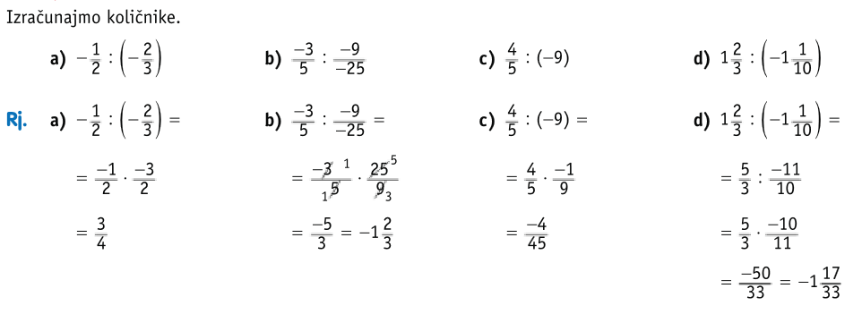
Ako ti je dijeljenje racionalnih brojeva i dalje nejasno, pogledaj ponovo YouTube video (gledaj od 12.00 min do 19.30 min): drži ctrl na tipkovnici i klikni ovdje!

Vježba:
Iz knjige, sa 72. i 73. stranice, riješi zadatke 122.)abcd i 132.)abcd.

VAŽNO!
Domaća zadaća:
Iz knjige, sa 72. i 73. stranice, riješi zadatak 122.)efgh i 132.)efgh.

